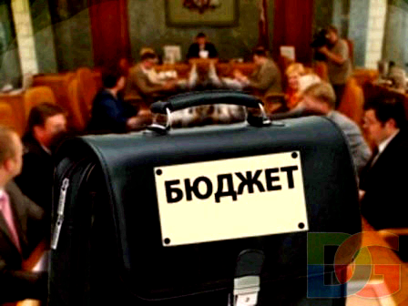

Прогноз социально-экономического развития Горненского городского поселения на 2025-2027 гг.
Основные направления бюджетной и налоговой политики Горненского городского поселения на 2025-2027 гг. (Постановление Администрации Горненского городского поселения от 07.11.2024г. №146)

Основа формирования проекта бюджета Горненского городского поселения Красносулинского района на 2025 год и на плановый период 2026 и 2027 годов

Указы Президента Российской Федерации

Муниципальные программы Горненского городского поселения

Бюджет поселения на 2025-2027 годы
направлен на решение следующих
ключевых задач:

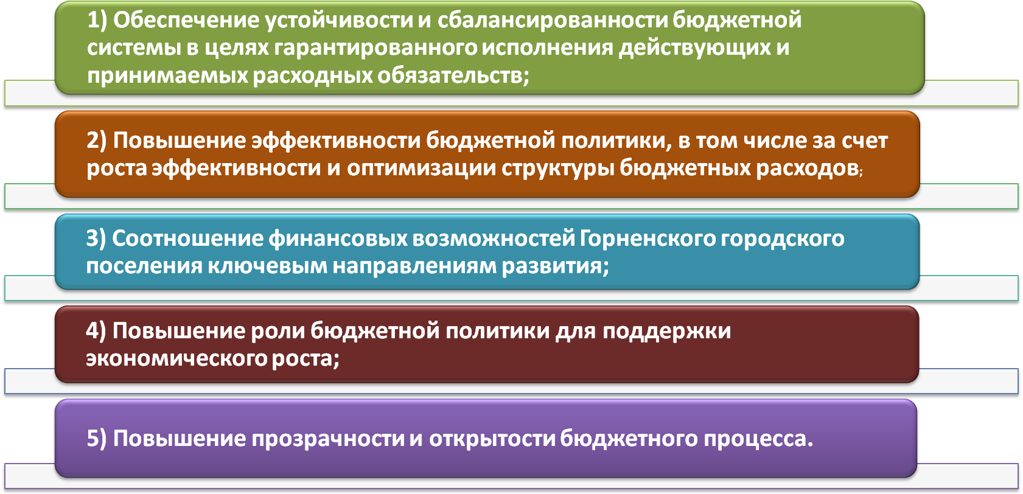
Основные параметры бюджета Горненского
городского поселения Красносулинского района
на 2025-2027гг.
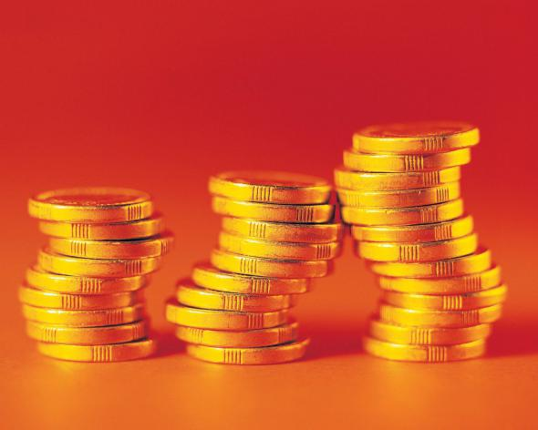 | ДОХОДЫ, тыс.руб. |  |  |  | РАСХОДЫ, тыс. руб.
 | 2025 г. | 2026 г. | 2027 г. |  | 2025 г. | 2026 г. | 2027 г.
Налог на доходы физ. лиц | 1634.7 | 1666.6 | 1691.3 | Общегосударственные вопросы | 9090.2 | 9581.8 | 10137.5
Земельный налог | 2022.2 | 2169.5 | 6054.5 | Национальная оборона | 164.3 | 179.3 | 185.6
Налог на имущество физических лиц | 155.0 | 155.0 | 155.0 | Нац.безопас. и правоохран. деятельность | 327.6 | 58.7 | 58.7
Акцизы на нефтепродукты | 1202.4 | 1266.9 | 1740.2 | Национальная экономика | 2706.4 | 2770.9 | 3244.2
Транспортный налог | 1504.0 | 1504.0 | 1504.0 | ЖКХ | 1088.5 | 491.1 | 2507.4
Иные доходы | 272.1 | 275.3 | 278.4 | Культура, кинематография | 1516.9 | 1535.6 | 1618.8
Безвозмездные поступления | 8258.3 | 7734.9 | 6484.6 | Социальная политика | 104.8 | 104.8 | 105.8
 |  |  |  | Физическая культура и спорт | 20.0 | 20.0 | 20.0
 |  |  |  | Образование | 30.0 | 30.0 | 30.0
ИТОГО | 15 048.7 | 14 772.2 | 17 908.0 |  | 15 048.7 | 14 772.2 | 17 908.0
Динамика собственных доходов бюджета
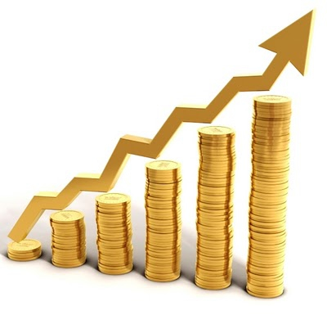
Горненского городского поселения
Красносулинского района

Структура поступления образующих налогов
в бюджет Горненского городского поселения
Красносулинского района

Динамика поступлений Земельного налога в части
бюджета Горненского городского поселения
Красносулинского района

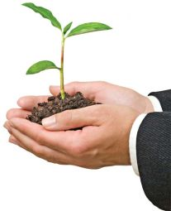

Прогноз безвозмездных поступлений из
бюджетов разных уровней


Динамика расходов бюджета Горненского
городского поселения Красносулинского района
2019 – 2027годах

Расходы бюджета Горненского городского поселения
Красносулинского района, формируемые в рамках
муниципальных программ Горненского городского
поселения, непрограммные расходы

2025 год
2027 год
2026 год

14500.2 тыс. руб.

13842.4 тыс. руб.

16761.0 тыс. руб.
929.8 тыс. руб.
1147.0 тыс. руб.

548.5
тыс. руб.

- расходы бюджета Горненского городского поселения Красносулинского района,
формируемые в рамках муниципальных программ Горненского городского поселения
- непрограммные расходы бюджета Горненского городского поселения Красносулинского
района
Доля муниципальных программ в общем объеме
расходов, запланированных на реализацию
муниципальных программ Горненского городского
поселения в 2025 -2027 гг.
Наименование муниципальной программы Горненского городского поселения | 2025г.  тыс.р. | 2026г.  тыс.р. | 2027г.  тыс.р.
1. Управление муниципальными финансами | 8591.6 | 8712.4 | 8862.8
2.Муниципальное управление и муниципальная служба | 249.2 | 253.7 | 449.1
3.Защита населения и территории от чрезвычайных ситуаций, обеспечение пожарной безопасности и безопасности людей на водных объектах | 327.6 | 58.7 | 58.7
4.Развитие транспортной системы | 2706.4 | 2770.9 | 3244.2
5.Благоустройство территории и ЖКХ | 1088.5 | 491.1 | 2507.4
6.Развитие культуры, физической культуры и спорта | 1536.9 | 1555.6 | 1638.8
ИТОГО | 14500.2 | 13842.4 | 16761.0
Объем бюджетных ассигнований на реализацию
муниципальных программ в 2025-2027 гг.

